INFORME DE SEGUIMIENTO Cuarto TRIMESTRE POA 2017
Octubre-diciembre
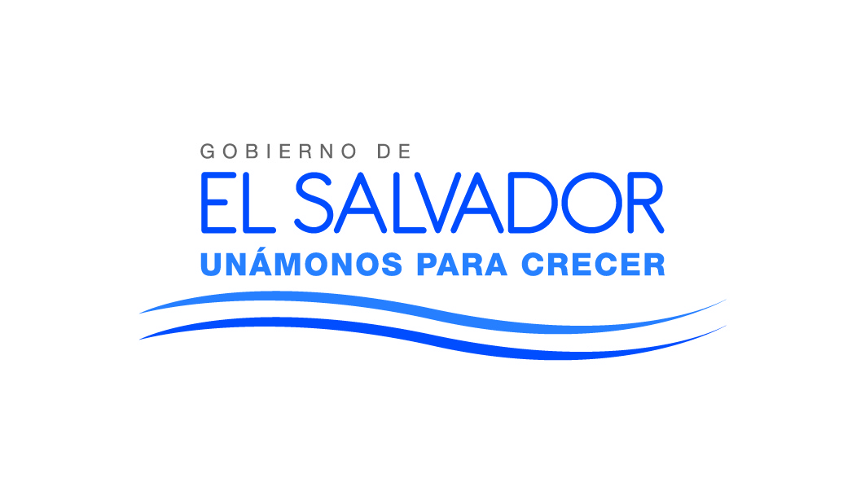

UNIDAD DE PLANIFICACION INSTITUCIONAL

San Salvador, 30 de enero 2018

INTRODUCCIÓN

En el presente informe se detalla el cumplimiento de las actividades programadas en el Cuarto Trimestre (octubre-diciembre), por las diferentes unidades operativas de la Institución.
Así como también, la justificación de las actividades que no se han podido realizar durante el periodo programado, ya sea por falta de aprobación, fondos económicos o por la realización de otras actividades extracurriculares.

OBJETIVOS DEL INFORME

OBJETIVO GENERAL
Informar sobre el cumplimiento de metas y actividades planificadas por cada unidad operativa de la Institución en el Cuarto Trimestre del año 2017.

OBJETIVOS ESPECIFICOS
- Valorar el desempeño de las unidades organizativas de la Institución en términos del cumplimiento de las actividades propuestas en el Plan Operativo Anual (POA).
- Proveer de una herramienta que sirva para la toma de decisiones en la ejecución de los diferentes objetivos estratégicos y en las acciones que la Institución está realizando, así como también para la reprogramación de otros proyectos y actividades que estén en consonancia con el logro de los productos esperados, propuestos en el Plan Estratégico.

ALCANCE
Este informe rinde cuentas de los avances en el cumplimiento de las actividades programadas en el cuarto trimestre por cada una de las unidades operativas de CIFCO, relacionado con los proyectos estratégicos, en el marco de la planificación operativa y de las metas trimestrales reportadas a la fecha de solicitud de los datos.

FECHA DE CORTE

Para las valoraciones del desempeño y avance en el cumplimiento de metas, se puso fecha límite al 11 de enero del corriente año, tal como se indica en el memorándum enviado vía correo electrónico e impreso a cada departamento.
Las Unidades que cumplieron en la fecha indicada, se presenta a continuación:
- Gerencia de Mercadeo
- Gerencia Legal
- Gerencia de Operaciones
- Gerencia Administrativa Financiera
- Unidad de Planificación (UPI)
- Unidad de Adquisiciones y Contrataciones (UACI)
- Unidad de Auditoria Interna (UAI)
- Gestión de Talento Humano
- Unidad de Seguridad
- Unidad de Comunicaciones
- Unidad de Acceso a la Información Pública (OIR)
- Unidad de Informática
Sin embargo, existieron unidades que presentaron su POA en la semana del 19-23 de enero, las cuales fueron:
- Gerencia de Comercialización
- Unidad de Alimentos y Bebidas

LOS DATOS NO INCLUIDOS O LAS UNIDADES QUE NO REPORTARON DATOS

En el cuarto trimestre Octubre- Diciembre del 2017; todas las unidades presentaron su Plan Operativo Anual.
Cabe Mencionar que se les estuvo enviando correos de solicitud, para recordarles sobre el envío del documento en Excel en el cual se encuentra la hoja de seguimiento; todo esto para que cumplieran con el tiempo programado y facilitar la elaboración de dicho informe por parte de la Unidad de Planificación.

METODOLOGÍA PARA EL PROCESO DE MONITOREO.

Se fundamenta en el seguimiento y verificación de las metas trimestrales programadas por las unidades operativas en el Cuarto Trimestre, descritas y establecidas en sus Planes Operativos, enmarcados en las actividades estratégicas y operativas que se definieron como viables de ejecutar según el Plan Operativo Anual 2017.
De lo anterior se formula el presente reporte que tiene un contenido descriptivo, es decir, trata de presentar los logros, a la vez pretende revisar las causas que afectaron el no cumplimiento de algunas de las actividades propuestas durante la ejecución.
En los informes se emiten las valoraciones en porcentajes utilizando la fórmula para estimar la proporción de lo REALIZADO O EJECUTADO, en comparación con lo PLANIFICADO. Esto con el fin de medir la EFICACIA de cada Unidad Institucional.

DESEMPEÑO DE LAS UNIDADES ORGANIZATIVAS
Para medir el porcentaje logrado por las actividades realizadas, se tomaron en consideración tres ponderaciones, de las cuales se describen a continuación:

DESEMPEÑO SATISFACTORIO
Unidades que obtuvieron un porcentaje Igual o mayor que 0.90
- Gerencia Legal
- Gerencia de Mercadeo
- Gerencia de Operaciones
- Gerencia Administrativa Financiera
- Unidad de Adquisiciones y Contrataciones UACI
- Unidad de Auditoria Interna
- Unidad de Gestión de Talento Humano
- Unidad de Planificación Institucional
- Unidad de Seguridad
- Unidad de Acceso a la Información Pública

Comentarios:
Las unidades anteriormente detalladas, lograron un desempeño satisfactorio, obteniendo porcentajes mayores de 90; quienes han cumplido con la mayoría de sus actividades programadas dentro del periodo solicitado.

DESEMPEÑO ACEPTABLE

Unidades que obtuvieron un porcentaje mayor que 0.60
- Unidad de Comunicaciones
- Unidad de Informática.
- Unidad de Alimentos y Bebidas
Comentarios:
Las unidades anteriormente detalladas, lograron un desempeño aceptable, ya que obtuvieron porcentajes dentro del rango del 60% al 89%; estas unidades no ejecutaron más de alguna actividad programada dentro del trimestre.

DESEMPEÑO BAJO

Ninguna unidad obtuvo un porcentaje menor que 0.60.

DESEMPEÑO GLOBAL DE LA EJECUCIÓN
El desempeño en la ejecución global para el trimestre Octubre-Diciembre, fue de 93% indicando un nivel de desempeño Satisfactorio.
Las 14 Unidades enviaron sus informes de cumplimiento en su hoja de seguimiento del Plan Operativo Anual 2017.
A continuación, se detallan las Unidades Organizativas, con el porcentaje de desempeño trimestral, su valoración en el desempeño y su comentario a los porcentajes:

Unidad organizativa | Desempeño trimestral (porcentaje) | Valoración | Comentarios a los porcentajes
Gerencia Legal | 100% | Satisfactorio | Cumplió con todas sus actividades programadas en el trimestre, entre las que se mencionan: elaboración y revisión de contrato de arrendamiento para eventos especiales y feriales, elaboración de convenios y alianzas estratégicas, asistencia y asesoría jurídica a presidencia, dirección ejecutiva y Junta Directiva, y gestiones de cobros arrendatarios.
Gerencia de Mercadeo | 100% | Satisfactorio | Cumplió con las actividades programadas. Entre las que se mencionan; el estudio de mercado entorno a la competencia y realización de campaña villa navideña.
Gerencia de Operaciones | 100% | Satisfactorio | Cumplió con las actividades programadas dentro de su plan operativo; entre las cuales se pueden mencionar: Cambio de luminarias de nave central del salón centroamericano; mantenimiento al sistema vial del recinto, cumpliendo la meta de los 2,000 metros en buenas condiciones, y la remodelación en pabellón 6 (el cual se dividió en tres áreas, dos bodegas y una oficina)
Gerencia de Comercialización | 91% | Satisfactorio | Cumplió con las actividades programadas en el trimestre. Se concluyó la distribución de cartera de clientes y se remitió propuesta de Cánones de arrendamiento a presidencia. Durante el trimestre la actividad que no se realizó fue la capacitación para el equipo de ventas programada en el mes de octubre.
Gerencia Administrativa Financiera | 100% | Satisfactorio | Cumplió con las actividades programadas en el trimestre. Entre las actividades que se ejecutaron fueron: El Registro de operación y cierres contables, registro de activos y cuadro de depreciación; presentación de declaraciones fiscales al Ministerio de Hacienda.
Unidad de Adquisiciones y Contrataciones | 92% | Satisfactorio | El porcentaje reflejado se debe a que, al finalizar el trimestre reportado; solo se había avanzado en un 60% el informe de Plan de Compras Institucional; ya que las unidades solicitantes no incorporaron la información en el sistema en el tiempo programado.
Unidad de Auditoria Interna | 100% | Satisfactorio | Cumplió con las actividades programadas en el trimestre. No obstante, debido a la facultad que le otorga el art. 36 de la Ley de la Corte de Cuentas y el art. 34 de las normas de auditoria interna del sector gubernamental; se realizaron reprogramaciones haciéndose del conocimiento a la máxima autoridad, en el cual se eliminaron los siguientes exámenes: Contratos de Eventos Especiales, Rubro de disponibilidad y Rubro de remuneraciones y Expedientes de empleados permanentes debido al tiempo que requieren para la ejecución de los mismos; también cabe mencionar que la unidad ha estado a cargo de una sola persona, limitando concluir en su totalidad las actividades.
Departamento de Gestión de Talento Humano | 100% | Satisfactorio | Cumplió con sus actividades programadas en el trimestre octubre-diciembre. Entre las actividades ejecutadas se mencionan: el mejoramiento al área de la caseta, presentándose un anteproyecto, y se realizaron nuevas contrataciones de personal.
Unidad de Planificación Institucional | 100% | Satisfactorio | Cumplió con sus actividades programadas en su POA 2017. Entre las que se pueden mencionar: Elaboración del documento Identificación, Análisis y administración de Riesgos, Elaboración Informe Anual CAPRES y remisión de documento POA 2018, para aprobación de Presidencia y Junta Directiva.
Unidad de Comunicaciones | 86% | Aceptable | El porcentaje reflejado se debe a que, de acuerdo a las actividades programadas en el trimestre, quedaron pendientes de realizar: La divulgación de planes de seguridad para eventos; y la campaña de ahorro y energía en oficinas administrativas. Se reprograman 3 actividades en el plan operativo 2018: Campaña de Mejora al visitante, Manual de Marcas e Implementación de Política de Comunicaciones.
Unidad de Seguridad | 100% | Satisfactorio | Cumplió con sus actividades programadas en el trimestre.
Departamento de Informática | 72% | Aceptable | El porcentaje reflejado se debe a que quedaron pendientes la realización de mantenimientos preventivos y correctivos, por falta de personal en la unidad. Reportan que durante el trimestre se ha estado trabajando en Sistema de IVA y actualización de sistemas informáticos.
Unidad de Acceso a la Información Publica | 100% | Satisfactorio | Cumplió con sus actividades programadas entre las que se mencionan: Brindar la información que solicitan y actualización de la información en el sitio web del portal de transparencia.
Unidad de Alimentos y Bebidas | 67% | Aceptable | Durante el Trimestre la Unidad A&B alcanzó un 67%; el porcentaje reflejado se debe a que no se obtuvieron los permisos sanitarios por parte del Ministerio de Salud, ya que un requisito previo de evaluación por parte de la OPAMSS (Oficina del Gobierno del Distrito de San Salvador) no se superó. Por otro lado, no se logró finalizar el manual de procesos y procedimientos de la Unidad y no se logró adquirir el equipo de administración de inventario.
Total de la Institución | 93% | Satisfactorio

DESEMPEÑO EN LAS QUE SE INCLUYEN LOS 4 OBJETIVOS ESTRATÉGICOS:
El presente cuadro muestra el desempeño para el presente trimestre de las unidades y su relación dentro de los objetivos estratégicos; los cuales marcan el accionar de la Institución dentro del periodo establecido en el Plan Estratégico. Calculando el valor de cada actividad así: por ejemplo, son 4 actividades de una estrategia; esto tiene un valor de 0.25% cada una (=4/100) pero dentro de estas actividades está una dividida en dos actividades seria así (= 0.25+0.25+0.25+ (0.12+0.13)) asiendo el total siempre del 100%.

OBJETIVO ESTRETAGICO 1: DESARROLLO DE UN NUEVO MODELO DE SERVICIO |  | VALORACION
ESTRATEGIA 1: MODERNIZACION ADMINISTRATIVA % de POA por cada objetivo y estrategia según las actividades realizadas |  | SATISFACTORIO
Gerencia Legal | 100%
Gerencia de Operaciones | 8.4%
Gerencia de Comercialización | 33.3%
Gerencia Administrativa Financiera | 72%
Unidad de Adquisiciones y Contrataciones | 100%
Unidad de Auditoria Interna | 66.7%
Departamento de Gestión de Talento Humano | 20%
Unidad de Planificación Institucional | 77.7%
Unidad de Comunicaciones | 18%
Unidad de Acceso a la Información Publica | 60%
Unidad de Alimentos y Bebidas | 12.5%
ESTRATEGICA 2: FORMACION DE CALIDAD CON INCLUSION Y EQUIDAD
Gerencia de Comercialización | 22.2% | SATISFACTORIO
Gerencia de Mercadeo | 33.3%
Gerencia Administrativa Financiera | 14%
Unidad de Auditoria Interna | 8.3%
Gestión de Talento Humano | 30%
Unidad de Comunicaciones | 18%
Unidad de Seguridad Institucional | 100%
Unidad de Acceso a la Información Publica | 40%
Unidad de Alimentos y Bebidas | 12.5%
ESTRATEGIA 3: INVERSION EN TECNOLOGÍA INFORMATICA

Unidad e Comunicaciones | 12.50% | SATISFACTORIO
Departamento de Informática | 100%
Unidad de Planificación | 11.1%
Unidad de Alimentos y Bebidas | 25%
ESTRATEGIA 4: FORTALECIMIENTO DE LA SEGURIDAD INSTITUCIONAL

Unidad de Seguridad Institucional | 60% | SATISFACTORIO
Unidad de Comunicaciones | 9.09%

OBJETIVO ESTRATEGICO 2: FORTALECIMIENTO DE UN CULTURA ORGANIZACIONAL

ESTRATEGIA 1: CLIMA ORGANIZACIONAL SALUDABLE
Gerencia Administrativa Financiera | 14% | SATISFACTORIO
Unidad de Comunicaciones | 9%
Unidad de Alimentos y Bebidas | 37.50%
Unidad de Auditoria Interna | 8.3%
ESTRATEGIA 2: MEJORA DE LA IMAGEN INSTITUCIONAL
Unidad de Comunicaciones | 18% | SATISFACTORIO
Unidad de Auditoria Interna | 8.3%
Gerencia de Mercadeo | 16.4%
Gestión de Talento Humano | 10%
ESTRATEGIA 3: IMPULSAR UNA CULTURA DE PREVENCIÓN DE RIESGO
Departamento de Gestión de Talento Humano | 10% | SATISFACTORIO

OBJETIVO 3: REMODELACION E INVERSION EN INFRAESTRUCTURA
ESTRATEGIA 1: ADECUACION DE LAS INSTALACIONES PARA LAS PERSONAS CON CAPACIDADES ESPECIALES
Departamento de Gestión de Talento Humano | 20% | SATISFACTORIO
Unidad de Comunicaciones | 9%
ESTRATEGIA 2: INVERSION EN NUEVAS EDIFICACIONES, REPARACIONES Y REMODELACIONES A LAS INFRAESTRUCTURA ACTUAL
Gerencia de Operaciones | 91.6% | SATISFACTORIO
Gestión de talento humano | 10%
Unidad de Planificación | 11.2%
Unidad de Comunicaciones | 9%
Unidad de Alimentos y Bebidas | 12.5%

OBJETIVO 4: DINAMIZADOR DE LA ECONOMIA
ESTRATEGIA 1: APOSTAR A LA JUVENTUD
Departamento de Gestión de Talento Humano |  | 10% | SATISFACTORIO
ESTRETAGIA 2: GENERACIÓN DE NUEVOS EMPLEOS
Departamento de Gestión de Talento Humano | 10% |  | SATISFACTORIO
ESTRATEGIA 3: POSICIONAMIENTO DE MARCA
Gerencia de Mercadeo |  | 50%% | SATISFACTORIO
Gerencia de Comercialización |  | 44.5%
Unidad de Alimentos y Bebidas |  | 16.7%
Unidad de Comunicaciones |  | 18%

ASPECTOS QUE SE SUGIEREN POR LA UNIDAD DE PLANIFICACIÓN

- Que las unidades cumplan con los tiempos de envío, los informes de seguimiento (plantillas de Excel) solicitadas por la unidad de planificación.
- Cuando existen actividades que requieren de apoyo y coordinación con otras unidades, realizar las solicitudes, gestiones y seguimientos debidos, para que al final del año, ambas unidades operativas cumplan la meta propuesta.
- Planificar de acuerdo a lo presupuestado, para evitar caer en incumplimiento con las metas programadas.
- Las Unidades involucradas en el desarrollo de sistemas informáticos, agilizar los procesos y su implementación para la adquisición y uso de los mismos.

Se anexan Archivos en Excel, para el conocimiento de las actividades de cada Unidad de CIFCO.

